Предмет | 1 А | 3 Г | 5 А | 6А | 6 Б | 9 В
Русский язык | (Пропись)В обычной тетради прописать следующие элементы:  ͡ ͜  (верхний и нижний полуовал) |  |  |  |  | п. 202-учить, упражнение 34 все задания 1-11! Для тех, у кого есть доступ в интернет, работа с сайтом Решу ОГЭ, результат отправить личным сообщением. Ганеев Андрей - индивидуальное задание.
Родная литература |  |  |  |  |  | читать 1 действие комедии "Горе от ума"
Английский язык (Русакова) |  |  | стр. 34 упр. 2,3,4,5 (письменно) |  | выполнить задание на карточке  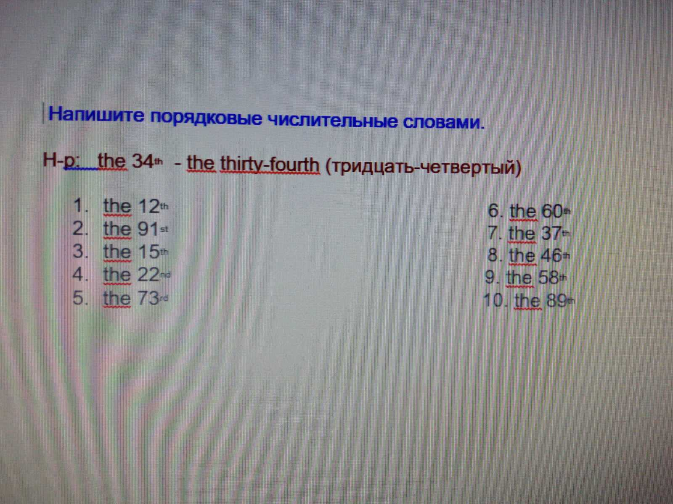 | выполнить задания на карточке  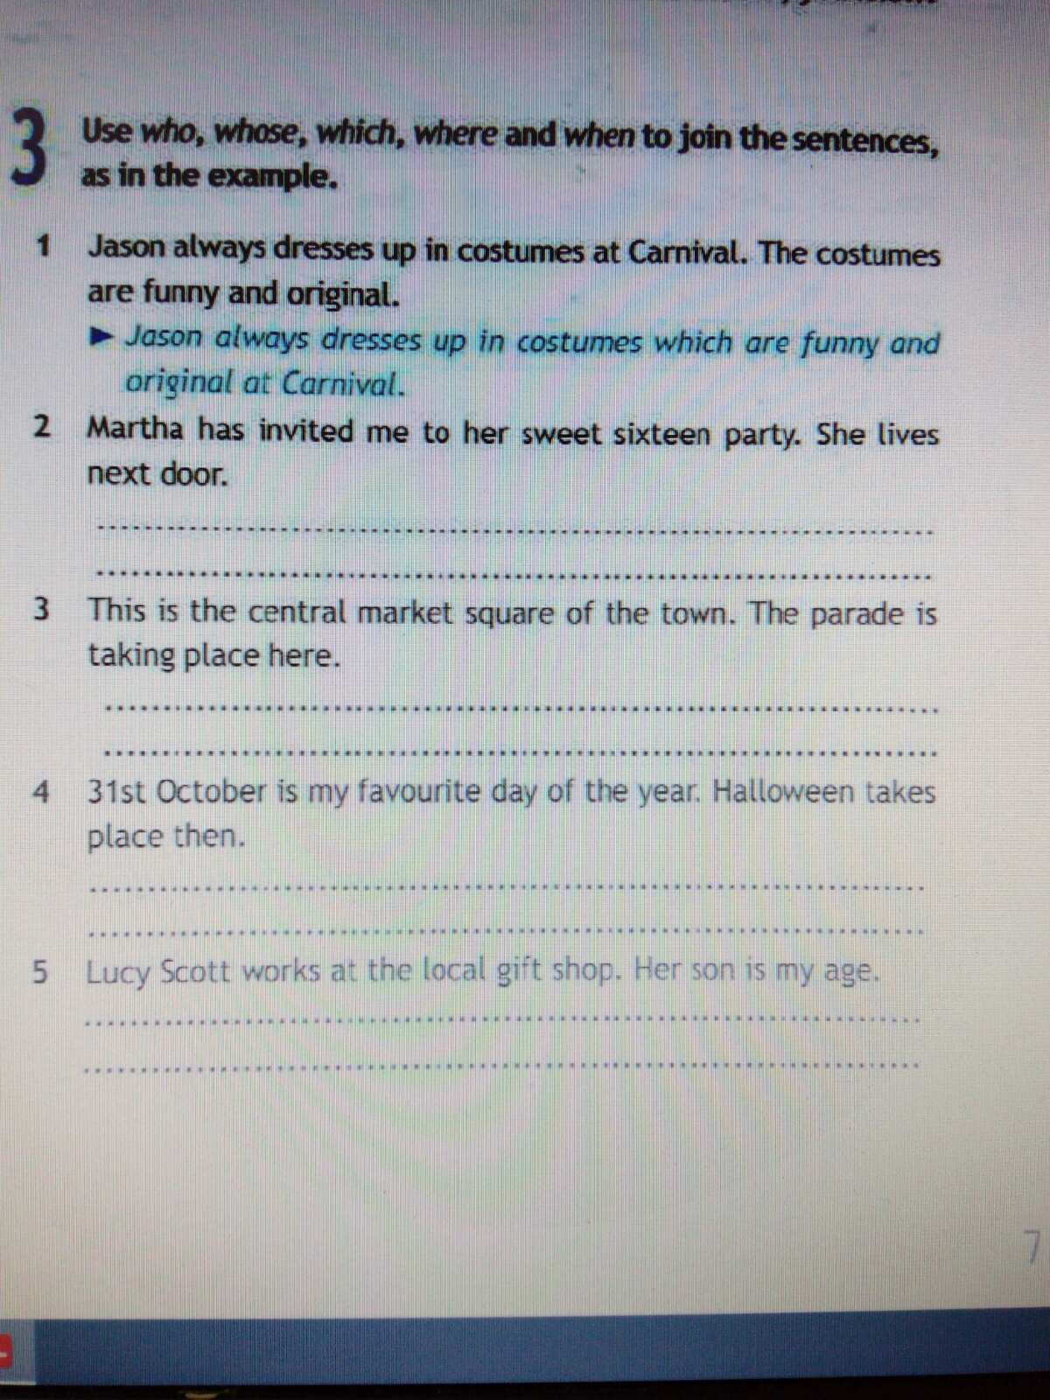
литература |  |  | стр. 65-70, читать, учить определения жанров фольклора и художественные средства
математика | Урок 18. Стр.44-45. Устно выполнить все задания В тетради прописать цифры 1, 2, 3, 4, 5, 6 (каждая цифра с новой строчки)
букварь | Стр.20-29 все повторить!
история |  |  | пар 7, найти и написать определения (список определений на стр.42 в желтой рамке)
Немецкий язык (Сафьянова) |  |  |  |  |  | стр 14 упр 2д
алгебра |  |  |  |  |  | номер 84 (б)
математика |  |  | п.1.9, номер 125 (2 столбик) |  | п 1.7, 124, 120 (б), 113 (в)

